|  |  |  |  |  |  |  |  |  |
| --- | --- | --- | --- | --- | --- | --- | --- | --- |
| TRƯỜNG ĐẠI HỌC THỦY LỢI  **KHOA CÔNG NGHỆ THÔNG TIN**    **ĐỒ ÁN KẾT THÚC MÔN HỌC**  **“THIẾT KẾ VÀ PHÁT TRIỂN TRÒ CHƠI”**    ***Đề tài:***  **THIẾT KẾ VÀ PHÁT TRIỂN TRÒ CHƠI “GUNTER”**  **Nhóm sinh viên thực hiện:**   |  |  | | --- | --- | | Nguyễn Minh Tuấn | 2051063895 | | Phạm Quốc Tuấn | 2051063758 | | Nguyễn Mạnh Tuấn | 2051063952 | | Lương Anh Tuấn | 2051063826 |   **Giảng viên phụ trách môn học:** ThS. Trương Xuân Nam      *Hà Nội, Tháng 12 năm 2023* |

# BẢNG PHÂN CHIA CÔNG VIỆC

|  |  |  |  |
| --- | --- | --- | --- |
| **STT** | **Họ và tên** | **Mã sinh viên** | **Công việc** |
| 1 | Nguyễn Minh Tuấn (Lead) | 2051063895 | * Thảo luận ý tưởng game * Code nhân vật chính và màn chơi 1 * Check pull request của nhóm và merge |
| 2 | Nguyễn Mạnh Tuấn | 2051063952 | * Thảo luận ý tưởng game * Xây dựng cốt truyện cho game |
| 3 | Phạm Quốc Tuấn | 2051063758 | * Thảo luận ý tưởng game * Tìm assets cho game |
| 4 | Lương Anh Tuấn | 2051063826 | * Thảo luận ý tưởng game |

# PHẦN 1: GIỚI THIỆU

### 1. High concept

“Người lính dũng cảm chiến đấu với quân địch để giải cứu đồng đội bị bắt làm con tin”

### 2. Giới thiệu nhóm làm game

|  |  |  |  |
| --- | --- | --- | --- |
| **STT** | **Họ và tên** | **Mã sinh viên** | **Hình ảnh** |
| 1 | Nguyễn Minh Tuấn (Lead) | 2051063895 |  |
| 2 | Nguyễn Mạnh Tuấn | 2051063952 |  |
| 3 | Phạm Quốc Tuấn | 2051063758 |  |
| 4 | Lương Anh Tuấn | 2051063826 |  |

PHẦN 3: GAMEPLAY & MECHANICS

**1. Game Player**

Trò chơi hành động phiêu lưu. Mục tiêu là tiêu diệt kẻ thù và giải cứu con tin.

Trò chơi bắt đầu ở chiến trường, người chơi chơi từ môi trường 2D. Người chơi điều khiển nhân vật chính là một người lính trên chiến trường có nhiệm vụ giải cứu con tin và tiêu diệt kẻ thù.

Nhân vật sử dụng súng và lựu đạn để tiêu diệt kẻ thù. Trò chơi có thiết kế chỉ có chế độ chơi đơn. Người chơi bắt đầu trò chơi với vũ khí là súng không có giới hạn đạn và lựu đạn có giới hạn. Nhân vật có thể nhặt thêm lựu đạn. Mặc định người chơi có 100 HP. Bị kẻ thù tấn công thì sẽ giảm HP. Khi hết máu thì nhân vật chính chết và thua cuộc. Nếu người chơi tiêu diệt tất cả kẻ thù và giải cứu hết các con tin thì sẽ thắng.

Kẻ thù có thể dùng súng để bắn. Chúng được sinh ra tại vị trí nhất định khi tạo map.

Mỗi loại kẻ thù sẽ có lượng HP khác nhau. Khi trúng đạn, sẽ bị giảm HP. Khi HP giảm xuống 0, kẻ thù sẽ chết và biến mất.

Có các thùng trên bản đồ sẽ có tỉ lệ rơi ra **hộp cứu thương** hoặc **lựu đạn**. Sau khi tiêu diệt hết kẻ thù và giải cứu con tin thì sẽ qua màn. Màn cuối sau khi tiêu diệt trùm cuối thì sẽ thắng game.

**2. Level design**

Game sẽ có 3 màn chơi, mỗi màn chơi sẽ có 1 map khác nhau

1

2

3

**3. Game mode**

Trò chơi chỉ có chế độ chơi đơn. Trong chế độ chơi đơn, người chơi có thể chọn 3 màn chơi.

Có 3 màn. Phụ thuộc vào cấp độ, sát thương kẻ thù gây ra sẽ khác nhau. Khi ở cấp độ cao hơn thì sát thương của kẻ thù cao hơn. Bảng dưới đây cung cấp thông tin về sức mạnh của kẻ thù ở mỗi cấp độ

Player (chỉ số giữ nguyên): Khi trúng đạn của kẻ thù sẽ giảm HP dựa trên sát thương của chúng.

Enemy:

|  |  |  |
| --- | --- | --- |
| Màn | Sát thương | HP |
| 1 | 5 | 100 |
| 2 | 10 | 100 |
| 3 | 20 | 100 |

**4. Game Flow**

**5. Game Control**

Trò chơi sẽ sử dụng bàn phím để điều khiển

- Movement

• Left - A

• Right - D

• Jump - W

• Sit – S

- Actions

• Fire Weapon – J

• Throw Grenade - K

Xem hình minh họa dưới đây cho tất cả các thao tác bàn phím:

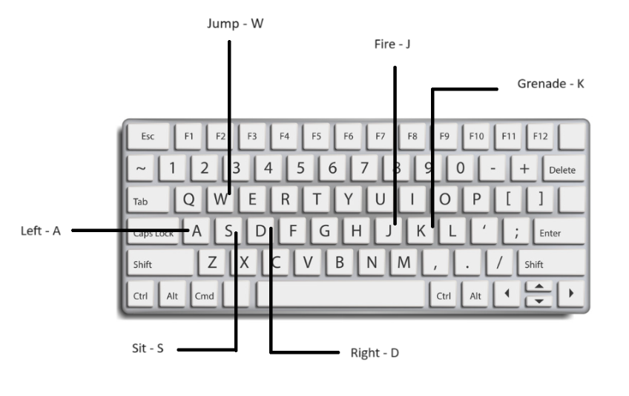

**6. Winning and Losing**

Mục tiêu của trò chơi là tiêu diệt hết kẻ thù và giải cứu tất cả con tin.

Người chơi có 100HP. Khi hết HP, người chơi sẽ chết => thua cuộc

Nếu người chơi tiêu diệt tát cả kẻ thù và giải cứu tất cả con tin thì sẽ thắng trò chơi.

**7. Medkit**

- Là vật phẩm rơi ngẫu nhiên khi người chơi phá các thùng trên bản đồ, chúng sẽ có tác dụng phục hồi HP của người chơi. Số lượng HP phục hồi là 30. Nếu người chơi đang có 100 HP thì chúng không ảnh hưởng đến HP. Người chơi không thể lưu chúng. Chỉ có thể sử dụng chúng một lần khi nhặt. Khi nhặt thì vật phẩm sẽ biến mất.

**8. Grenade**

- Là vật phẩm rơi ngẫu nhiên khi người chơi phá các thùng trên bản đồ, chúng là vật phẩm khi ném gần kẻ địch sẽ gây sát thương cho chúng. Không giới hạn số lượng lựu đạn người chơi có thể nhặt. Số lượng lựu đạn người chơi đang có sẽ hiện được hiển thị trên giao diện trò chơi. Khi sử dụng thì số lượng lựu đạn sẽ bị trừ. Khi nhặt thì vật phẩm sẽ biến mất và số lượng lựu đạn đang có sẽ tăng.